Đề cương ôn tập phân tích thiết kế hướng đối tượng
- Phân tích Hướng đối tượng là gì? Trình bày các thành phần cơ bản của hướng đối tượng?
- Phân tích thiết kế hướng đối tượng là gì
- Ánh xạ các thành phần trong bài toán vào các đối tượng ngoài đời thực
- Chia ứng dụng thành các thành phần nhỏ, gọi là các đối tượng, chúng độc lập với nhau
- Xây dựng ứng dụng bằng cách chắp vá các đối tượng đó lại với nhau
- Các thành phần chính của hướng đối tượng: là các đối tượng và quan hệ giữa chúng
- Đối tượng
- Các giai đoạn phát triển của hệ thống hướng đối tượng
- Phân tích hướng đối tượng (OOA)
- Là giai đoạn phát triển 1 mô hình chính xác và súc tích của vấn đề, có thành phần là các đối tượng và khái niệm đời thực, dễ hiểu với người sử dụng
- Vấn đề được trình bày bằng các thuật ngữ tương ứng với các đối tượng có thực, người không chuyên Tin học vẫn có thể dễ dàng hiểu được
- Mô hình thiết kế sẽ chứa các thực thể trong một vấn đề có thực và giữ nguyên các mẫu hình về cấu trúc, quan hệ cũng như hành vi của chúng
- Thiết kế hướng đối tượng (OOD)
- Giai đoạn tổ chức chương trình thành các tập hợp đối tượng cộng tác
- Mỗi đối tượng trong đó là thực thể của một lớp.
- Các lớp là thành viên của một cây cấu trúc với mối quan hệ thừa kế.
- Tạo thiết kế dựa trên
  - kết quả của giai đoạn OOA
  - những quy định phi chức năng.
  - những yêu cầu về môi trường.
  - những yêu cầu về khả năng thực thi
- Trong giai đoạn OOD, nhà thiết kế định nghĩa
  - các chức năng, thủ tục (operations)
  - thuộc tính (attributes)
  - mối quan hệ của một hay nhiều lớp (class) và quyết định chúng cần phải được điều chỉnh sao cho phù hợp với môi trường phát triển
  - thiết kế ngân hàng dữ liệu và áp dụng các kỹ thuật tiêu chuẩn hóa
- Cuối giai đoạn OOD đưa ra một loạt các biểu đồ:
  - biểu đồ tĩnh biểu thị các lớp và đối tượng
  - biểu đồ động biểu thị tương tác giữa các lớp và phương thức hoạt động chính xác của chúng
- Lập trình hướng đối tượng (OOP)
- Xây dựng phần mềm sử dụng kỹ thuật lập trình hướng đối tượng qua việc sử dụng một ngôn ngữ lập trình có hỗ trợ các tính năng hướng đối tượng và một số công cụ hỗ trợ liên quan.
- Kết quả chung cuộc của giai đoạn này là một loạt các code chạy được, nó chỉ được đưa vào sử dụng sau khi đã trải qua nhiều nhiều bước thử nghiệm khác nhau
- Phân tích hướng đối tượng có những biểu đồ nào? Trình bày các khung nhìn trong Phân tích thiết kế hướng đối tượng?
- Phân tích hướng đối tượng gồm các biểu đồ sau, chia làm 2 nhóm:
Biều đồ cấu trúc:
- Biểu đồ lớp
- Biểu đồ thành phần
- Biểu đồ đối tượng
- Biểu đồ cấu trúc đa hợp
- Biểu đồ bố trí
Biểu đồ hành vi:
- Biểu đồ hoạt động
- Biểu đồ ca sử dụng
- Biểu đồ trạng thái
- Biểu đồ tương tác
- Biểu đồ trình tự
- Biểu đồ bao quát tương tác
- Biều đồ giao tiếp
- Khung nhìn(hướng nhìn):
- Chỉ ra những khía cạnh của hệ thống cần phải được mô hình hóa. Một hướng nhìn là sự trừu tượng hóa bao gồm 1 loạt các biểu đồ khác nhau
- Qua việc định nghĩa 1 loạt các hướng nhìn khác nhau, mỗi hướng nhìn chỉ ra 1 khía cạnh riêng biệt của hệ thống, người ta tạo ra 1 bức tranh hoàn thiện về hệ thống
- Các hướng nhìn này nối kết ngôn ngữ mô hình hóa với quy trình được chọn cho giai đoạn phát triển
- Các khung nhìn
- Use case view: chỉ ra chức năng hệ thống, nhìn từ tác nhân bên ngoài.
- Logical view: chỉ ra chức năng được thiết kế bên trong hệ thống ntn qua các khái niệm cấu trúc tĩnh cũng như ứng xử động của hệ thống
- Component view: chỉ ra khía cạnh tổ chức của các thành phần code
- Concurrency view: chỉ ra sự tồn tại đồng thời trong hệ thống, hướng đến việc giao tiếp và đồng bộ hóa trong hệ thống.
- Deployment view: chỉ ra khía cạnh triển khai hệ thống tập trung vào kiến trúc vật lý
Câu 4: Biểu đồ trình tự là gì?
- Biểu đồ tuần tự là biểu đồ dùng để xác định các trình tự diễn ra sự kiện của một nhóm đối tượng nào đó.
- Được sử dụng để xác định và chỉ rõ vai trò của các đối tượng tham gia vào luồng sự kiện của use case.
- Mô tả mô hình tương tác giữa các đối tượng, trong đó nhấn mạnh vào trình tự thời gian của các thông điệp trao đổi giữa các đối tượng đó.

Các thành phần trong biểu đồ trình tự:
- Đối tượng (object or class): có dạng biểu diễn :
- Ký hiệu chuẩn: hình chữ nhật
- Ký hiệu trực quan:

- Đường đời đối tượng (Lifelines): biểu diễn bằng đường gạch rời.
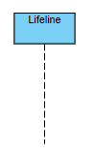
Kích hoạt (activation):

- Thông điệp (Message): biểu diễn bằng các đường mũi tên, có nhiều
loại thông điệp:

- Thông điệp đồng bộ (Synchronous Message): một request trước hành động tiếp theo.

- Thông điệp không đồng bộ (Asynchronous Message): không cần có một request trước hành động tiếp theo.


- Thông điệp trả lời hoặc trả về (Reply or Return Message): trả lời lại khi có request hoặc sau khi kiểm tra tính đúng đắn của một điều kiện nào đó.

- Thông điệp tạo mới (Create Message): được trả về khi tạo mới một đối tượng.


- Thông điệp xóa (Delete Message): được trả về khi xóa một đối tượng.


Câu 5
Biểu đồ trạng thái là gì?
Mô tả các thông tin về các trạng thái khác nhau có thể có của đối tượng
Thể hiện việc đối tượng chuyển từ trạng thái này sang trạng thái khác
Thể hiện chu kỳ hoạt động của đối tượng từ khi chúng được tạo ra cho đến khi kết thúc
Là giải pháp tốt để mô hình hoá hành vi động của các đối tượng
Các thành phần của biểu đồ trạng thái?
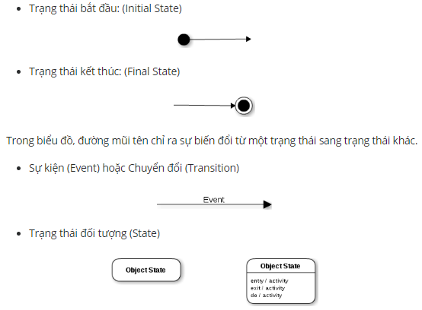

Câu 6: Biểu đồ hoạt động là gì?
- Activity diagram (biểu đồ hoạt động ) là một mô hình logic được dùng để mô hình hoá cho các hoạt động trong một quy trình nghiệp vụ. Nó chỉ ra luồng đi từ hoạt động này sang hoạt động khác trong một hệ thống. Nó đặc biệt quan trọng trong việc xây dựng mô hình chức năng của hệ thống và nhấn mạnh tới việc chuyển đổi quyền kiểm soát giữa các đối tượng.

Các thành phần của biểu đồ hoạt động:
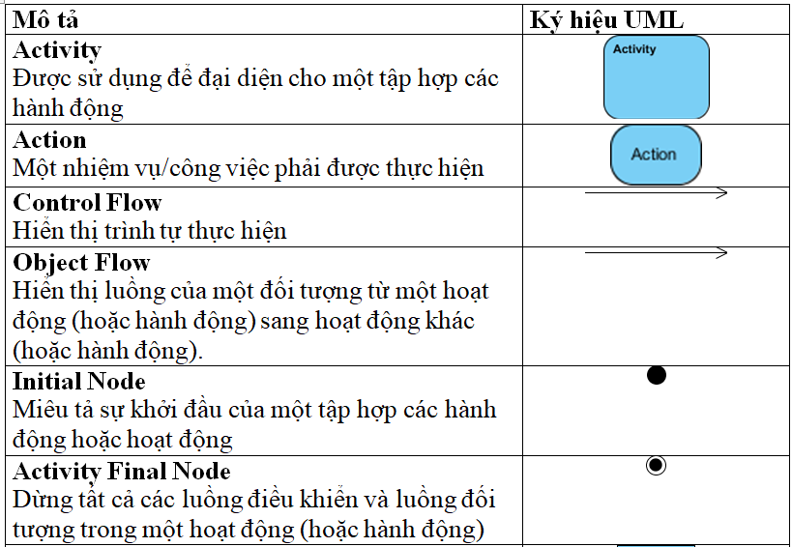
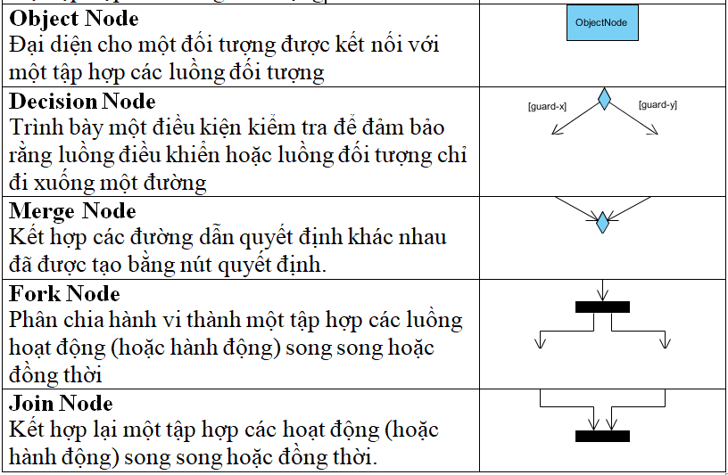
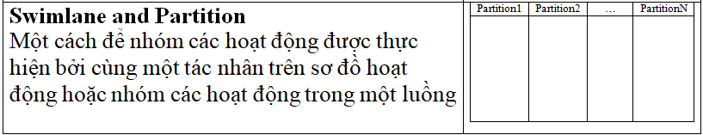
Câu 7
Mục tiêu và chức năng của biểu đồ UseCase?
- Trực quan hóa hệ thống
- Chỉ rõ cấu trúc và ứng xử của hệ thống
- Tạo một khuôn mẫu để xây dựng hệ thống
- Đưa ra các dẫn chứng bằng tài liệu về các quyết định mà chúng ta đã đưa ra trong quá trình phân tích hệ thống
Những công việc để xây dựng mô hình UseCase
- Định nghĩa hệ thống (xác định phạm vi hệ thống)
-Tìm ra các tác nhân (actor) cũng như các ca sử dụng (use case)
-Mô tả use case
-Định nghĩa mối quan hệ giữa các use case
-Kiểm tra và phê chuẩn mô hình
Câu 8
Mục tiêu và chức năng của biểu đồ lớp?
-Hiểu cấu trúc của hệ thống
-Thiết kế hệ thống
-Sử dụng để phân tích chi tiết các chức năng (Sequence Diagram, State Diagram v.v…)
-Sử dụng để cài đặt (coding)
Những công việc để xây dựng mô hình class
**Tiếp cận xác định lớp
*Tiếp cận theo cụm danh từ
Ý tưởng: xác định các lớp thông qua việc đọc trong các văn bản mô tả use case hoặc các mô tả yêu cầu để tìm kiếm và trích lọc các cụm danh từ
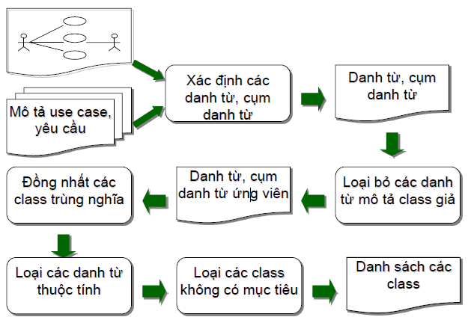

*Tiếp cận theo phân loại
Phân loại các lớp của hệ thống dựa trên các mẫu chung.
- Lớp khái niệm (concept):
Lớp khái niệm bao gồm các nguyên lý được dùng để tổ chức hoặc để lưu trữ các hoạt động và các trao đổi về mặt quản lý.
- Lớp sự kiện (event):
Lớp sự kiện là các điểm thời gian cần được lưu trữ. Các sự việc xảy ra tại một thời điểm, hoặc một bước trong một dãy tuần tự các bước
- Lớp tổ chức (organization):
Tập hợp con người, tài nguyên, phương tiện, hoặc những nhóm xác định chức năng người dùng
- Lớp con người (people):
Lớp con người thể hiện các vai trò khác nhau của người dùng trong việc tương tác với hệ thống. Những đối tượng này thường thông tin của họ được lưu trữ bởi hệ thống
- Lớp vị trí (place):
Các vị trí vật lý mà hệ thống cần mô tả thông tin về nó.
- Lớp sự vật hữu hình và thiết bị:
Các đối tượng vật lý hoặc các nhóm của đối tượng hữu hình mà có thể cảm nhận trực quan và các thiết bị mà hệ thống tương tác
*Tiếp cận theo thực thể nghiệp vụ
Đối với các thực thể sự vật:
Kiểm chứng xem có nhu cầu quản lý thông tin về thực thể này trong hệ thống.Nếu có, xác định một lớp trong sơ đồ phân tích biểu diễn cho thực thể này
  - Xác định tên lớp: tên của sự vật
  - Thuộc tính: bổ sung các thuộc tính mô tả đầy đủ thông tin mà hệ thống có nhu cầu quản lý về đối tượng
Đối với thực thể thông tin:
- Nếu thực thể mô tả thông tin về một hoạt động giao dịch hệ thống thì chuyển thành một lớp trong mô hình phân tích
- Nếu thực thể là một dạng thông tin tổng hợp => có thể tách thành nhiều lớp mới hoặc bổ sung thông tin cho các lớp đang tồn tại

*Tiếp cận theo phân tích hoạt động use case
**Xác định mối quan hệ của các lớp

*Xác định mối kết hợp:
Một sự phụ thuộc giữa hai hay nhiều lớp có thể thiết lập thành mối kết hợp. Mối kết hợp thường tương ứng với một động từ hoặc cụm giới từ .
Một tham chiếu từ một lớp đến một lớp khác là một mối kết hợp.
* Các mẫu xác định mối kết hợp
Mối kết hợp vị trí (location): liên kết tới, thành phần của, làm việc tại, ….
Mối kết hợp sở hữu: của, có, thuộc,…
Mối kết hợp truyền thông, liên lạc (communication): đặt tới, trao đổi với, gởi cho, tiếp nhận từ,…
Mối kết hợp phản thân: là mối quan hệ được thiết lập giữa một đối tượng của một lớp với một đối tượng khác cũng thuộc lớp đó

*Loại bỏ các mối kết hợp không cần thiết
Mối kết hợp cài đặt: là mối kết hợp mô tả sự liên quan giữa các lớp trong giai đoạn thiết kế cài đặt hệ thống bên trong môi trường phát triển hoặc ngôn ngữ lập trình cụ thể và không phải là môi liên kết giữa các đối tượng mô tả nghiệp vụ
Mối kết hợp đa phân: là mối kết hợp giữa ba lớp trở lên, mối kết hợp này phức tạp trong cách thể hiện => Nếu có thể, phát biểu lại nó dùng mối kết hợp nhị phân
Mối kết hợp trực tiếp dư thừa: là các mối kết hợp được định nghĩa trong ngữ nghĩa của những mối kết hợp khác (còn gọi là mối kết hợp suy diễn hoặc bắc cầu)
* Xác định bản số cho mối kết hợp: (min, max)
* Xác lớp kết hợp (Association class)
**Xác định thuộc tính
Nguyên tắc:
  - Tên: danh từ; cụm danh từ
  - Đơn giản: chỉ dùng đủ thuộc tính để diễn đạt trạng thái đối tượng ở giai đoạn phân tích (thuộc tính sẽ được bổ sung chi tiết hơn ở các giai đoạn tiếp theo)
  - Không quá quan tâm về việc phải khám phá hết thuộc tính
  - Không quan tâm đến các thuộc tính mô tả cài đặt của đối tượng
**Xác định thuộc tính
Nguyên tắc:
  - Tên: động từ + bổ ngữ
  - Chỉ quan tâm đến các method có phạm vi toàn cục (public), các method có phạm vi cục bộ sẽ được phát hiện trong giai đoạn thiết kế cài đặt (vd: constructor, ….)
  - Các method chịu trách nhiệm về các thao tác lên các thuộc tính của đối tượng: truy vấn, cập nhật, đọc, ghi

